HISTORIA, GEOGRAFÍA Y CIENCIAS SOCIALES
4° BÁSICO - GUÍA N°1

Puntaje Total | 38
Puntaje Obtenido

Nombre: __________________________________________________________ Fecha: 08 de Abril del 2020

- ANÁLISIS CARTOGRÁFICO. En el siguiente mapa mudo de América, siga las siguientes instrucciones;
(2 PUNTOS CADA UNA)

- Colorea el mapa y la simbología con las siguientes indicaciones; América del norte de color amarillo, América central de color verde y América del Sur de color rojo.

América del Norte América central América del Sur

- Complete el siguiente mapa de América con los recursos de América. Siga los siguientes pasos;
Nombre los siguientes países: Estados Unidos, México, Canadá, Venezuela, Argentina y Chile.

- Coloree el océano Pacifico y Atlántico y nómbrelos.

- Dibuje el símbolo de la siguiente tabla donde corresponda en el mapa a continuación;
PAÍS | RECURSO ECONÓMICO | PAÍS | RECURSO ECONÓMICO
Estados Unidos |  | Argentina | 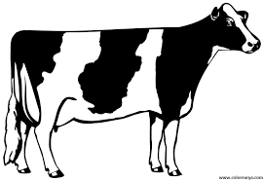
México |  | Chile | 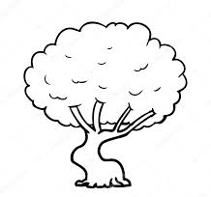
Canadá |  | Venezuela
